Муниципальное казенное дошкольное образовательное учреждение компенсирующего вида детский сад №22 «Солнышко»

**Конспект открытого занятия**

***«Дагестанские поэты – детям»***

**(Конкурс чтецов)**

*Среди детей: подготовительной, старшей, средней групп.*

***Ведущая : воспитатель Магомедова А.А.***

Каспийск 2016г.

*У*ЧАСТНИКИ КОНКУРСА

*СРЕДНЯЯ ГРУППА*

*1. Инанмасова Лейла «Лето» Фазу Алиева*

*2. Ибрагимова Тамам «Стану белее» Фазу Алиева*

*3. Мурачуев Рамазан «Кошка и лепешка» Вагит Атаев*

*4. Абдуразакова Хадиджа «Я и солнышко» Вагит Атаев*

*СТАРШАЯ ГРУППА*

*1. Абакарова Сафия «Повариха» Фазу Алиева*

*2. Ханова Шуана «Мамина помощница» Арсен Джачаев*

*3. Исмиханов Ага «Маленький чабан» Арслан Исмаилов*

*ПОДГОТОВИТЕЛЬНАЯ ГРУППА*

*1. Арсланалиева Патимат «Берегите матерей» Расул Гамзатов*

*2. Дайтиева Амина «Мой край» Расул Гамзатов*

3. У*сманакаев Султан «Мой Дагестан» Расул Гамзатов*

***В конкурсе предусмотрены*** ***с*л*едующие номинации:***

* *«Лучший исполнитель стихов среди* *воспитанников средней группы»*
* *«Лучший исполнитель стихов среди воспитанников старшей группы»*
* *«Лучший исполнитель стихов среди воспитанников подготовительной группы*
* «*Самый обаятельный исполнитель»*
* «*За искренность исполнения*
* «*За самое лирическое исполнение»*
* *«Самый юный исполнитель»*
* *«Самый эмоциональный исполнитель»*
* *«Самый артистичный исполнитель»*
* «*За самое красивое исполнение»*

**Балы** **по номинациям**

* Лучший исполнитель среди участников средней группы – I место...5
* Лучший исполнитель среди участников старшей группы – I место..5
* Лучший исполнитель среди участников подгот. группы - I место...5
* «Самый обаятельный исполнитель» ……………………………......4
* «За искренность исполнения» ………..………………………….….4
* «За самое лирическое исполнение» ……………………..….………4
* «Самый юный исполнитель»....……………………..…....……….....4
* «Самый эмоциональный исполнитель» ..............................................4
* «Самый артистичный исполнитель»……………...........................…4
* «За самое красивое исполнение».........................................................4

Добрый день дорогие ребята и ув. Коллеги!

Сегодня мы проводим конкурс чтецов, на котором будут озвучены стихи дагестанских поэтов

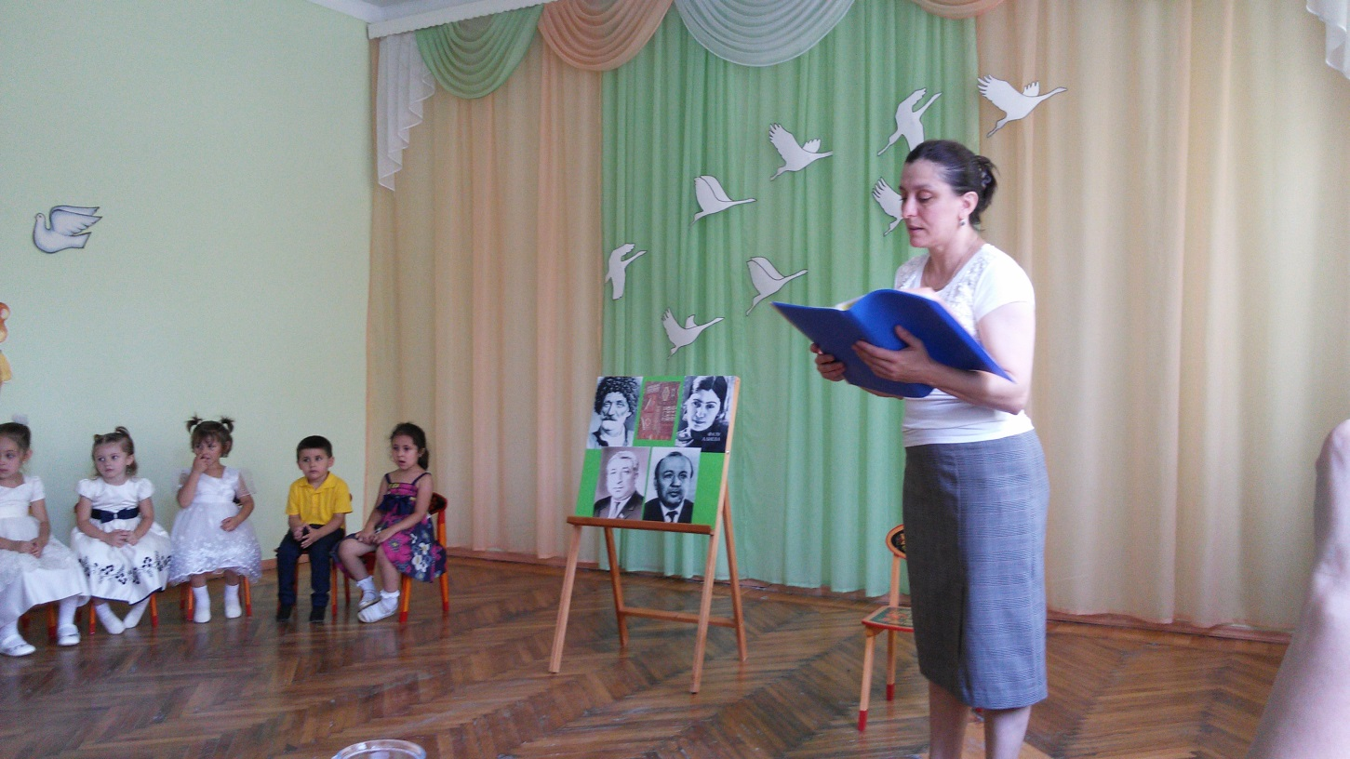

В конкурсе предусмотрены следующие номинации:

* Лучший исполнитель стихов среди конкурсантов средней группы.
* Лучший исполнитель стихов среди конкурсантов старшей группы.
* Лучший исполнитель стихов среди конкурсантов подготовительной  группы.
* «Самый обаятельный исполнитель»
* «За искренность исполнения»
* «За самое лирическое исполнение»
* «Самый юный исполнитель»
* «Самый эмоциональный исполнитель»
* «Самый артистичный исполнитель»
* «За самое красивое исполнение»

Ни один конкурс не обходится без жюри, им сегодня предстоит очень ответственное дело- выбрать самых лучших.

Поэтому я хочу представить Вам жюри:

1. Зав. д/с- Кубачанова Г. О.

2. Методист – Мамаева А. А.

3. Психолог – Муртузалиева П. М.

Итак, участники конкурса готовы показать свое мастерство. Жюри готово оценивать участников конкурса. А вы, зрители, приготовьтесь слушать и болеть за своих друзей.

Наш конкурс чтецов объявляется — открытым.

Дагестан – прекрасная горная страна. Её незабываемые ковры, ювелирные, керамические кувшины и другие изделия мастеров. Народы говорящие на десятках разных языков, всегда воспринимались с восхищением и с удивлением всеми, кто хотя бы немного знакомился с этой страной. Да, Дагестан воистину красивейшее место. Горы и Каспийское море - только это сочетание достаточно, чтобы претендовать на место совершенной красоты. Дагестан богат памятниками истории и культуры. Под охраной находятся более 8 тыс. памятников.

Красою природы и человека весели крупнейшие поэты и писатели, вышедшие из народа. Дагестанскую литературу прославил классик и народный поэт-ашуг лезгин Сулейман Стальский.

Авареи Гамзат Цадаса - родоначальник аварской поэзии. Продолжатель аварской поэзии сын Расул Гамзатов. Его творчество украсило мужественный образ Дагестана:

Вершина далекая кажется близко

С подножья посмотришь - рукою подать,

Но снегом глубоким, тропой каменисток

Идешь и идешь, а конца не видать.

Первым участником конкурса выступит Ибрагимова Тамам, она раскроет нам секрет здорового образа жизни.

*Ф.Алиева*

**Стану белее**

Братик мой - белее дня

Я - темнее ночи.

Это, мама для меня

Непонятно очень,

Что тебе не ясно здесь?

Надо умываться

Белый хлеб на завтрак есть,

Молоком питаться.

Раз по - пять теперь я днем

Умываюсь чисто

Запиваю молоком

Белый хлеб душистый

Верю, что сумею

Стать белее брата

Но узнают ли меня

На дворе девчата?

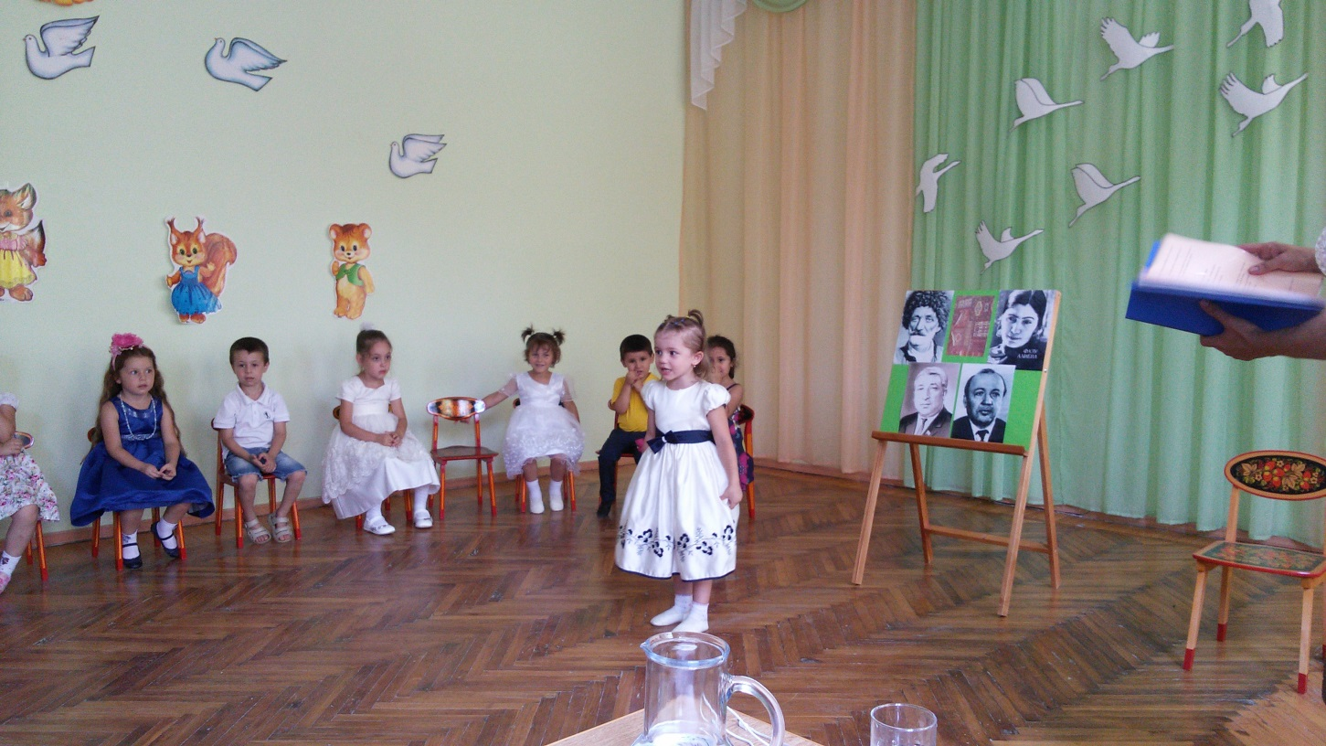

Следующий участник конкурса Мурачуев Рамазан прочитает свое шутливое стихотворение

*В. Атаев*

**Кошка и лепешка**

Увидев полную луну

Над темною рекою,

Али у дедушки спросил:

-Что это там такое?

-Лепешка, - дедушка сказал

- Пшеничная лепешка.

Ее повесили туда,

Чтобы не съела кошка.

Три дня прошло, четыре, пять,

Неделя пролетела.

Али взглянул на небо вновь

Там пол-луны висело.

И закричал тогда малыш:

-Взгляни-ка деда! Кошка

Сумела все же в небо влезть

И съела пол-лепешки!

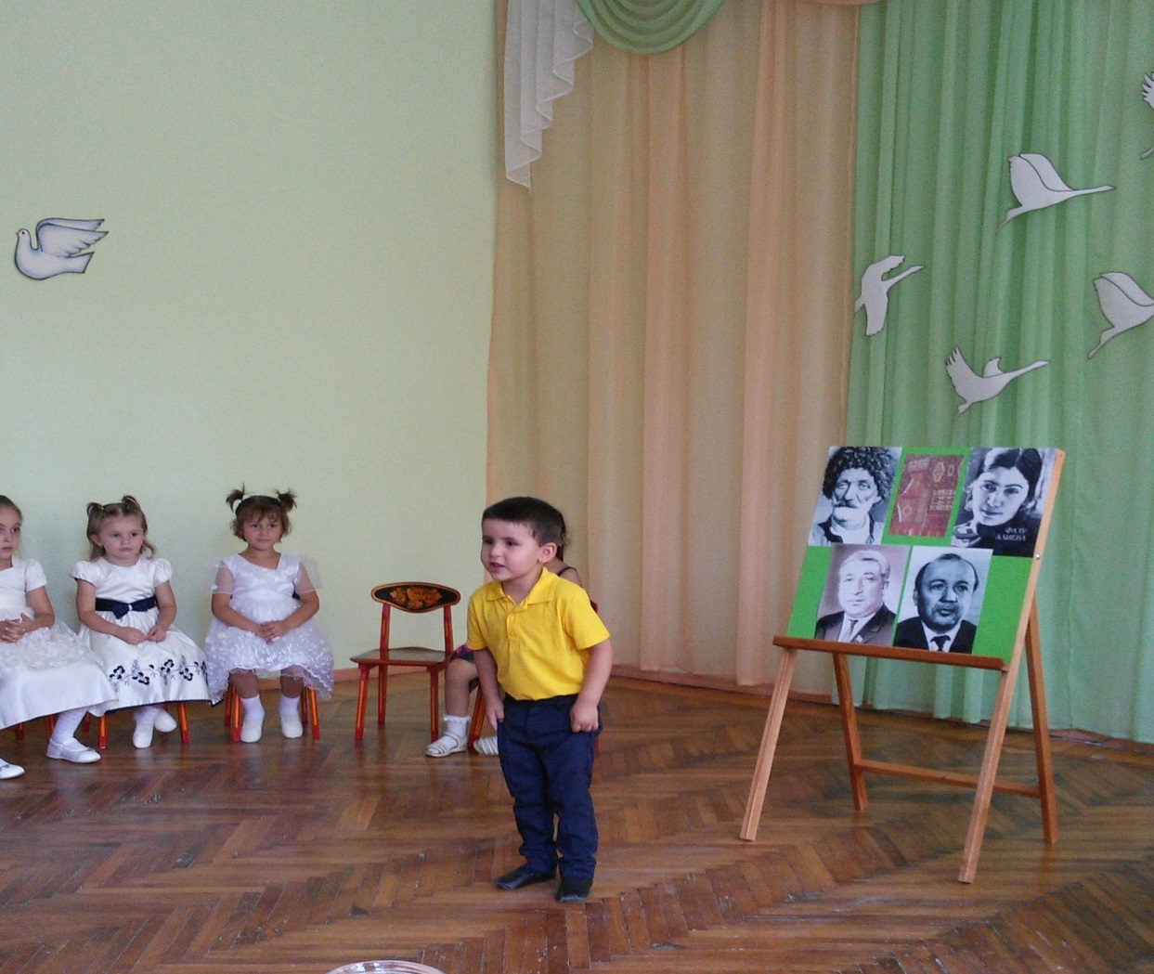

Послушайте, о чем будет следующее стихотворение:

Солнце светит, все цветет.

Птичьей трелью лес поет,

В зелень все кругом одето

Это солнечное ... (лето) Правильно, ребята!

И об этом чудесном времени года расскажет нам Инанмасова Лейла.

**Инанмасова Лейла - средняя группа**

*Ф.Алиева*

**Лето**

Лето, огнем полыхая,

Сушит природу кругом,

Без влаги она, изнывая,

Жаждет напиться дождем

С выси небесной лазури

Солнце нещадно палит,

Вестник целительной бури

В воздухе вяло парит

Северный ветер покроет

Тучами весь небосклон

Дождик желанный устроит

Жаркому солнцу заслон

Тучи мохнатые, где вы

Чист голубой небосвод Стонут деревья и травы Дождика жаждет народ

Абакарова Сафия нам раскроет секрет поварского дела.

*Ф. Алиева*

**Повариха**

Ася, Ася, Асият -

Черные косички,

Черные косички,

Тонкие, как спички.

На плите огонь шипит,

На огне котел кипит.

Что же в нем такое -

Суп или жаркое?

Пляшет крышка, пар идет,

Прыгают морковки.

Асият в отел кладет

Лука две головки,

Соли, мяса и крупы!

Вот как варятся супы!

Все что надо в супе есть.

Суп готов, спешите есть!

Следующие участники прочитают стихи о нелегком труде в селе и благодаря маленьким помощникам труд взрослых, пасти ягнят и помогать маме по дому - это большая помощь.

Я прошу выйти Исмиханова Ага и Ханову Шуану прочитать свои стихотворения.

Исмиханов Ага - старшая группа

*А. Исмаилов*

**Маленький чабан**

За селом

На лугу зеленом

Свирель поет,

Мир.

Там Аслан

Ягнят пасет.

Сорок маленьких ягнят

Травку свежую едят.

С ним собака —

Верный друг:

На лугу

Зря ты ходишь, волк,

Свирель поет.

В гости

Вокруг

У Аслана в сумке сыр.

Всех друзей

зовет!

Ханова Шуана - старшая группа

*А. Джачаев*

**Мамина помощница**

Родничок жучит в степи,

Мне поет: «Вставай, не спи!

Все на свете проспала.

Принимайся за дела!»

К роднику я поспешу:

«Здравствуй!» - я ему скажу.

Два ведра моих малы

И совсем не тяжелы.

Я устану - не беда,

Всем нужна моя вода.

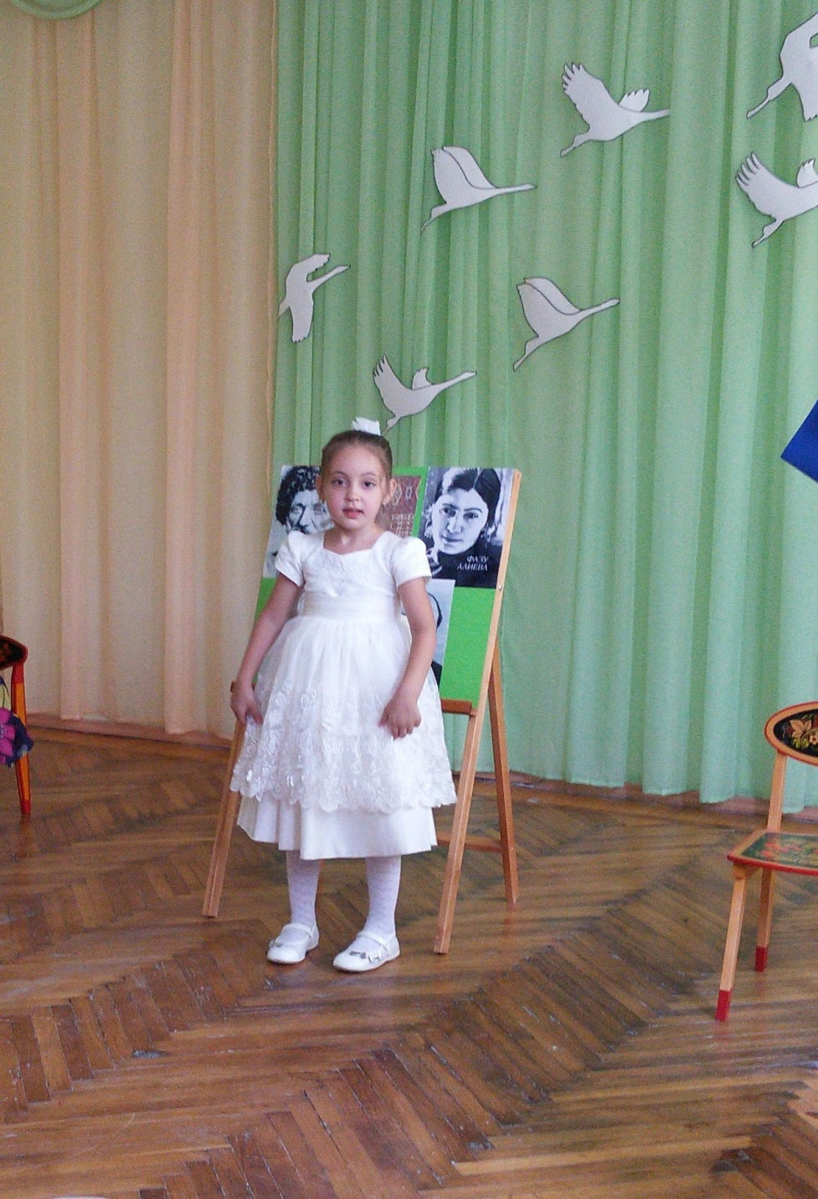

- Тема матери, матери-родины - не случайная тема в творчестве Р.Гамзатова. Поэт воспел Женщину-мать, первоначало жизни на земле. И когда-то получив наказ от отца: «Маму береги!», передает его нам, своим читателям.

Следующий участник конкурса Арсналиева Патимат.

**Берегите матерей**

Как бы не манил вас бег событии

Как не влек бы в свои водоворот,

Пуще глаза маму берегите

от обид от тягот и забот

Боль за сыновей подобно мелу

Выбелит ей косы добела

Если даже сердце очерствело,

Дайте маме капельку тепла

Если стали сердцем вы суровы,

Будьте, дети, ласковее с ней.

Берегите мать от злого слова,

Знайте, дети ранят всех больней.

Если ваши матери устали,

Добрый отдых вы им дать должны,

Берегите их от черных шалей,

Берегите женщин от войны

Мать уйдет и не изгладить шрама.

Мать умрет, и боли не унять

Заклинаю, берегите МАМУ!

Дети мира, берегите МАТЬ

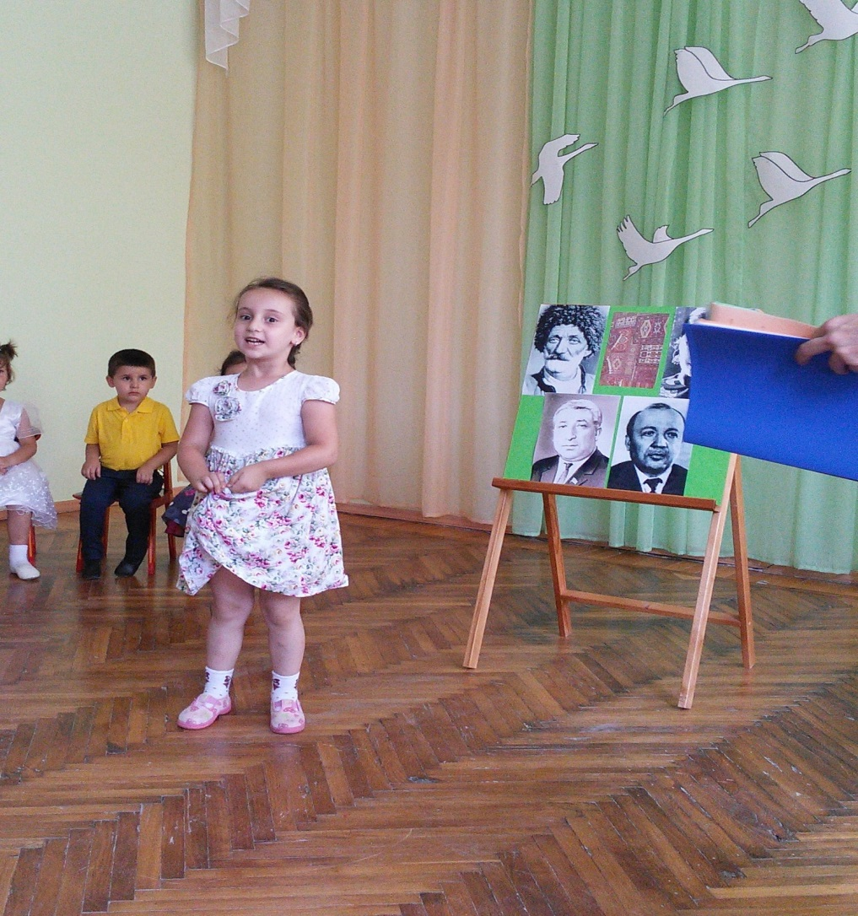

Расул Гамзатов в своих стихах прославил Дагестан, как великую и могущественную страну и был истинным патриотом своей родины

Нам прочтет Дайтиева Амина и Усманкаев Султан

Дайтиева Амина - подготовительная г*руп*па.

*РГамзатов*

**Мой край**

О всемогуший Дагестан

Тебя люблю и уважаю

Тебя во веки ве предам

Тебя хвалю и воспевако

Ты колыбель моя с рождения

Тут родились отец и мать

И баба и дедом в упоенье

Про юность любят вспоминать

Усманакаев Султан - подготовительная группа

*Р.Гамзатов*

**Мой Дагестан**

Мне ль тебе, Дагестан мой былинный,

Не молиться, Тебя ль не любить,

Мне ль в станице твоей журавлинй

Отколовшейся птицею быть?

Дагестан, все, что люди мне дали, Я по чести с тобой разделю, Я свои ордена и медали На вершины твои приколю.

Посвящу тебе звонкие гимны И слова, превращенные в стих, Только бурку лесов подари мне И папаху вершин снеговых!

Наш конкурс подошел к концу и пока жюри подводит итоги конкурса, мы приглашаем наших конкурсантов на танец «Лезгинка».

Всем спасибо за внимание, Вот настал момент прощанья Говорим мы «До свидания!»

«До счастливых, новых встреч!»

